Universidade de São Paulo
Escola de Artes, Ciências e Humanidades

Disciplina: ACH2034 – Organização de Computadores Digitais

Exercício Programa 2

Louise Karen de Moura Martins – 8921284
Vitor Augusto de Souza Corrêa – 7611501

1. Introdução

Para executar o EP, a assinatura é: java EP2OCD <numero de bytes da memória>.

Pesquisamos algumas referências de implementações e decidimos optar para que cada instrução tenha: 1 byte do operador e 1 byte para cada operando. Portanto, a instrução MOV A, [100] teria o equivalente à três bytes. Na mesma linha de raciocínio, nossa flag Overflow irá alertar quando um valor estiver fora do intervalo -127 à 128 para valores (supomos que instruções sempre caberão).

Temos duas classes: a classe EP2OCD que controla o fluxo do programa e interface visual e a classe CPU que tem implementado as instruções e flags.

Uma instância da CPU possui como atributos as flags, os registradores e a memória.

Usamos um array de Strings chamado de memory (o atributo de “memória” citado acima), que tem o tamanho passado pelo argumento na chamada do EP. Nesse array são armazenadas as instruções (as flags e outros tem a sua própria “memória”) e é onde podemos manipular a memória diretamente.

Temos dois modos de execução do EP:

O modos de “Ler arquivo” permite que o usuário escreva todo seu algoritmo em um .txt e o EP irá consumí-lo passo a passo;

O modos “Freestyle” permite que o usuário escreva uma operação por vez.

Ambos os modos de execução escrevem, à cada instrução, a situação dos registradores e das flags.

2. Sintaxe

A sintaxe das instruções do EP é:

<Operação> <operador1>, <operador2>

(A operação é separada do operador1 por um espaço em branco. O operador1 é separado do operador2 por uma vírgula e um espaço em branco).

Nossos operadores tem três tipos:

Registradores: É possível utilizar os registradores A, B, C e D da seguinte forma: MOV A, B;

Endereço da memória: Utilizamos a seguinte notação para o endereço de memória: MOV [100], [30] – onde esses valores estão entre 0 e o valor inserido na chamada do EP. A notação [B] indica o endereço de memória do registrador B;

Constantes: Basta colocar o número para usarmos constantes: MOV A, 2.

3. Operações

MOV <destino, origem> – Executa destino = origem
Essa operação aceita:
MOV reg, reg
MOV reg, endereço
MOV reg, constante
MOV endereço, reg
MOV endereço, constante

CMP <a, b> – Executa ZF = (a == b)
Essa operação aceita:
CMP reg, reg
CMP reg, endereço
CMP reg, constante

Operações Matemáticas

ADD <destino, origem> – Executa destino = destino + origem
Essa operação aceita:
ADD reg, reg
ADD reg, endereço
ADD reg, constante

SUB <destino, origem> – Executa destino = destino - origem
Essa operação aceita:
SUB reg, reg
SUB reg, endereço
SUB reg, constante

INC <destino> – Executa destino = destino + 1
Essa operação aceita:
INC reg

DEC <destino> – Executa destino = destino - 1
Essa operação aceita:
DEC reg

MUL <multiplicador> –
Executa Registrador A = Registrador A * multiplicador
Essa operação aceita:
MUL reg
MUL endereço
MUL constante

DIV <divisor> –
Executa Registrador A = Registrador A / divisor
Essa operação aceita:
DIV reg
DIV endereço
DIV constante

Operações Lógicas

AND <destino, origem> –
Executa destino = destino AND origem
Essa operação aceita:
AND reg, reg
AND reg, endereço
AND reg, constante

OR <destino, origem> –
Executa destino = destino OR origem
Essa operação aceita:
OR reg, reg
OR reg, endereço
OR reg, constante

Operações de Pulo

Todas as operações de pulo tem a mesma assinatura:

JMP endereço

O tipo de pulo ocorrerá se a condição para ele for satisfeita (JE ter o ZF igual a zero e assim por diante). Se o pulo for feito para um espaço vazio de memória, o programa é encerrado.

4. Consultas

https://schweigi.github.io/assembler-simulator/instruction-set.html

https://stackoverflow.com/questions/9617877/assembly-jg-jnle-jl-jnge-after-cmp

5. Testes

Vamos executar o seguinte teste, um somatório:

MOV A, 10
ADD B, 1
CMP 10, B
JNE [3]

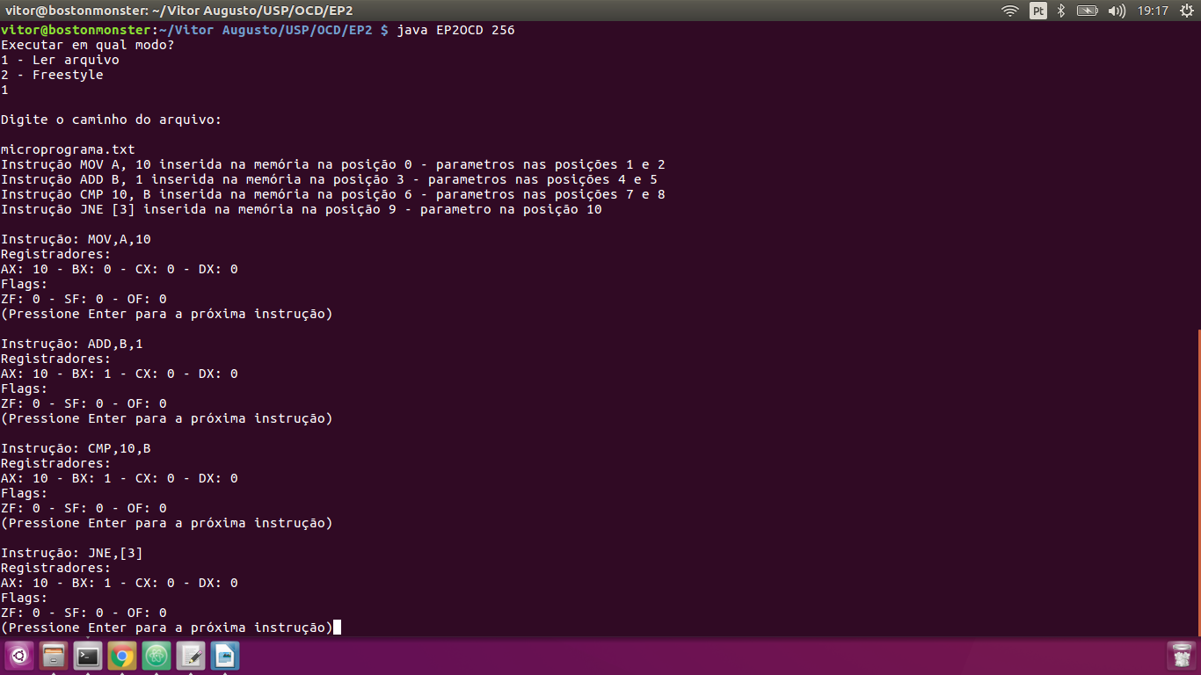

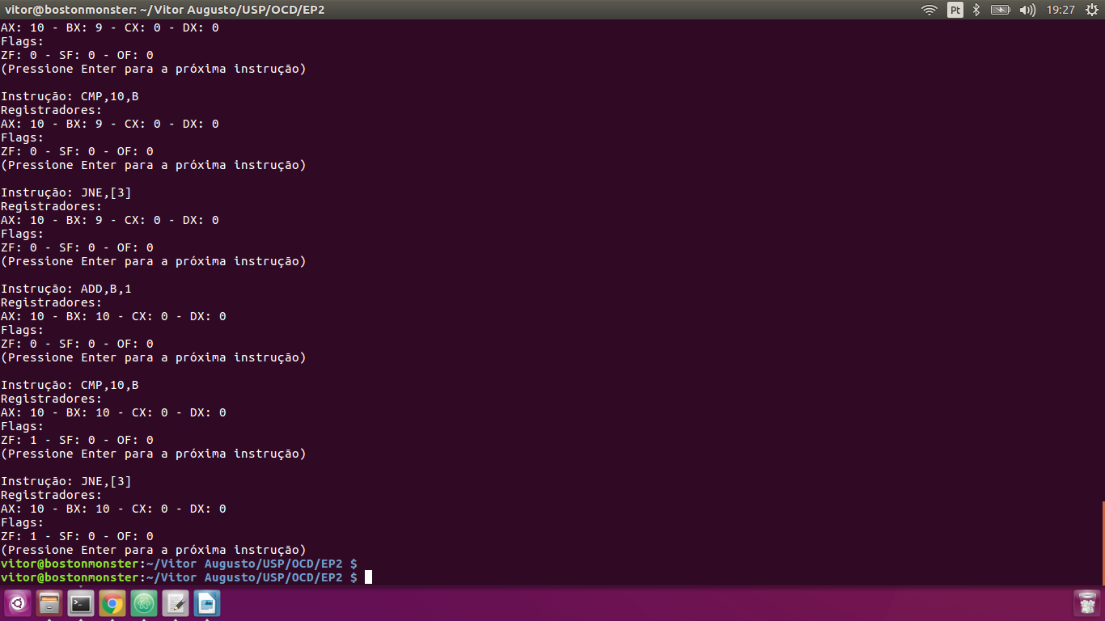

Outro teste, que calcula B elevado à C e escreve em A o resultado:

MOV B, 2
MOV C, 3
MOV A, 1
CMP C, 0
JE [256]
MUL B
DEC C
JNE [9]

